**סיכום שיעור**

**נושאים:**

1. **Switch Case**
2. **Enum**
3. **Interface**

**Switch Case :**

* הרבה פעמים ב- "זמן ריצה" אנחנו שואלים על ביטוי/משתנה מהו ערכו או מה הוא מכיל ע"י שימוש

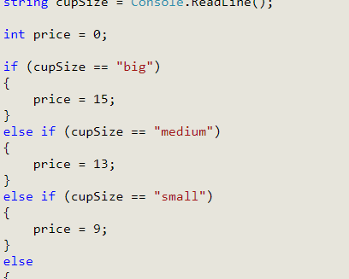ב- if\else, **לדוגמא** :

ב- if\else אנו "צריכים" לשאול על ביטוי/משתנה

כל פעם מחדש דבר שיכול להאריך ולסרבל

את הקוד במקרים מסויימים.

ב- **Switch**  אנחנו מגדירים מראש את הביטוי

או המשתנה שעליו אנחנו רוצים לבצע את

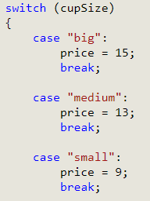ה- "**שאילתה**" ובכל מקרה (**case**) להגדיר מה

יהיה **לדוגמא** :

* שלב ראשון - מגדירים את הביטוי שעליו מבצעים את השאלה
* שלב שני - שואלים האם הביטוי = לערך כלשהו
* שלב שלישי - מבצעים השמה/פעולה במצב מסויים (Case)
* שלב רביעי – יציאה מה- Switch (break)
* שלב חמישי – בסוף (לא חייב) ה-switch יש להגדיר מה התוכנית

תעשה אם אף אחד מה- cases לא מתקיים, נגדיר זאת ע"י **default**

**שימו לב:** אם לא תשימו break לאחר השמה/פעולה התוכנית

תמשיך למקרה (switch) הבא דבבר שיכול להביא ל - "bug" בתוכנית

* Enum

Enum זו מחלקה ב-java (תחת – java.lang.enum ) שמאפשר לנו להגדיר קבועים בתוכנית שלנו

לדוגמא : ממיח שיש לנו תוכנית שמכילה צורות (משולש/ריבוע/עיגול) אז משתנים אלו הם קבועים

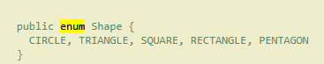ונוכל ליצג אותם ע"י מספרים (עיגול=1 משולש=2 וכו') ערכים אלו לא משתנים בכל זמן לכן נגדיר אותם כ- enum **לדוגמא:**

**מה זה נותן לנו ?**

1. קודם כל כאשר הגדרנו משתנים קבועים (enums) אין צורך ליצור להם "בנאים" (constuactors)

Java אוטומטית מזהה שהמשתנה הוא מסוג enum ו- "בונה" בשבילנו את כל מה שצריך כדי

ליצור אובייקט למשתנה שלנו.

1. אם הבנתם את סעיף 1 אז הבנתם שכל משתנה מסוג enum הוא אובייקט ולכן אנחנו יכולים לכתוב method שיפעלו על האובייקט שלנו.

לדוגמא במקרה שלמעלה : אם נרצה להפעיל את method

toString על אחד הצורות נוכל ישר לכתוב כך circlc.tostrig **שימו לב** שזה שונה מאוד ממה שידענו עד היום

עד היום ידענו שאפשר להפעיל **method** רק על אובייקטים וב-enum אנחנו מפעילים ומגדירים method על משתנים(זה לא באמת רק משתנים כי כמו שכתבנו למעלה ב-enum java יוצרת אובייקט לכל משתנה מסוג enum ).

1. כדי להגדיר ערך למשתנה מסוג

enum נעשה את זה כך:

1. הפנייה אל הערכים מתבצעת כמו פנייה למשתנים במחלקה, למשל shape.circle. הגדרה

אם הגדרנו את ה enum  בתוך המחלקה MyClass, הפנייה תיעשה בצורה MyClass.shape, ואל שדה מסוים - MyClass.shape.circle כרגיל, ניתן להשתמש ב-import כדי לחסוך את כל הקידומת כמו כן, ניתן להשתמש בערכים של enum במשפט switch

**חשוב**: כאשר משתמשים בערכי enum במשפט switch, אסור לכתוב את הנתיב המלא אלא יש להשתמש ב-import ל-enum הרצוי, ובמשפט ה-switch עצמו להשתמש בשמות ללא הנתיב המלא. בדוגמה שלנו - לא MyClass.shape.circle אלא פשוט circle, מה שיחייב אותנו לייבא את ה- enum שלנו: MyClass.shape.circle